增加打包压缩插件compression-webpack-plugin
将asset修改为filename
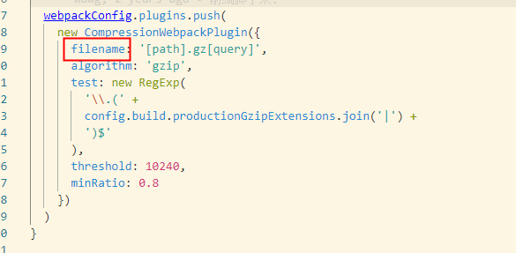

此处设置为true,即可开启打包压缩
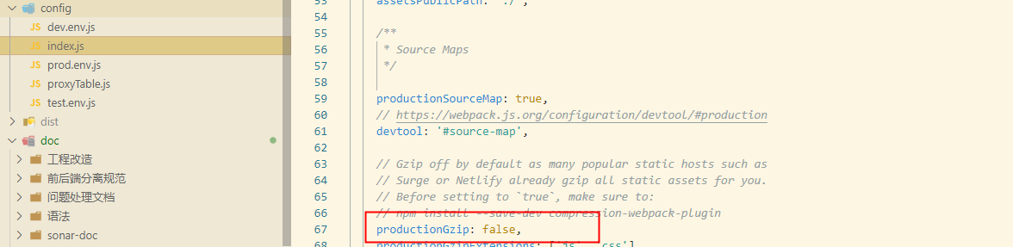

增加hard-source-webpack-plugin
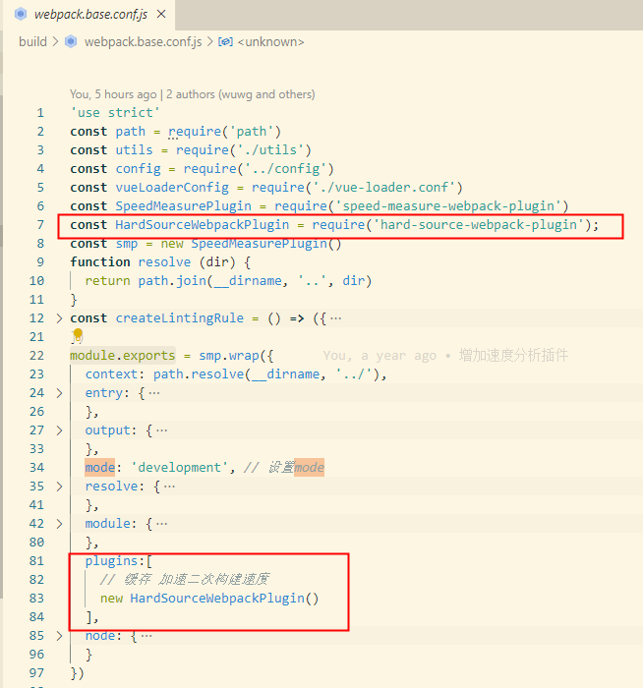

解决多次点击重复路由报错问题
